Nyíregyháza Megyei Jogú Város Önkormányzata
nyilvános pályázatot hirdet a
4400 Nyíregyháza, Csaló köz 2/A. szám alatt található „Ózon Hotel”*** és „Vadászház” önkormányzati tulajdonú ingatlan bérbeadás útján történő hasznosítására

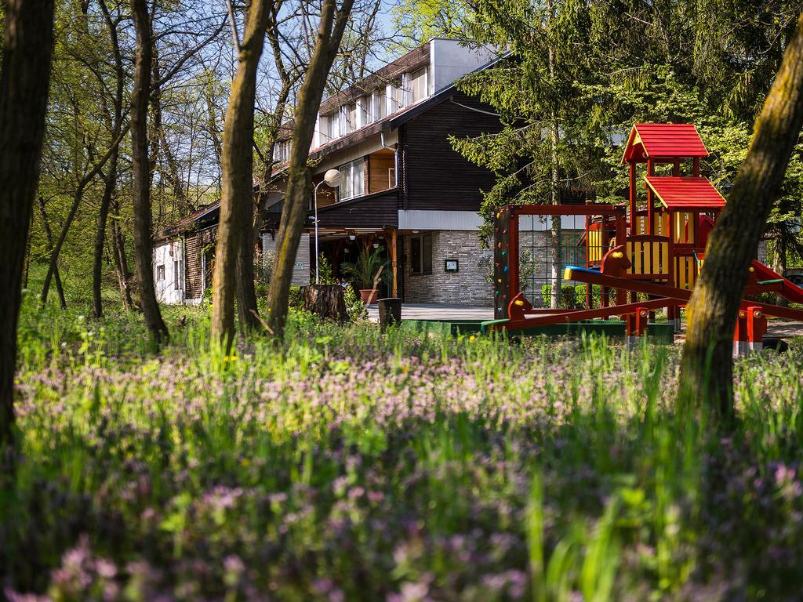
- A pályázat tárgya
Nyíregyháza Megyei Jogú Város Önkormányzata 5+5 éves határozott időtartamra bérbe kívánja adni az 1/1 arányban tulajdonát képező, Ózon Hotel *** és Vadászház ingatlant. Az ikonikus ingatlan zöldövezetben a Sóstói erdőben a lakosság által közkedvelt tornapálya melletti tisztáson fekszik, csendes, nyugodt erdei környezetben, távol a nagy város zajától.
- Az ingatlan bemutatása
A szálloda a Nyíregyházi Állatpark üzemeltetésében három csillagos minősítést kapva szolgálta a turizmust magas kihasználtság mellett.
A hotel kényelmes, jól felszerelt szobái barátságos légkört garantálnak. Az erdei tornapálya, környező erdei sétányok, kerékpáros útvonalak és szabadtéri programlehetőségek aktív kikapcsolódást kínálnak a természet szerelmeseinek.
Az úttest az ingatlan előtt aszfaltozott, egysávos. Személygépkocsival parkolni a bekerített ingatlan előtt lehet.
Az ingatlanon álló hotel és étterem
Az Ózon Hotel 20 szobával rendelkezik, és hozzávetőlegesen egy 25 perces sétára található a Nyíregyházi Állatparktól, az Aquarius Élmény- és Parkfürdőtől, illetve a Sóstói Múzeumfalutól. A hoteltől 3 km-re van nyíregyházi belváros, számos turistákat vonzó különleges élménnyel.
A hotel földszintjén teraszos éttermi rész található, teljes felszereltséggel. A szobák mindegyike klimatizált, nagy része erkélyes.
A Hotel épülete rendeltetésszerű használatra alkalmas, azonban a biztonságos üzemeltetés bizonyos közművek karbantartását, felújítását igényli.
Az ingatlanon álló Vadászház
A Vadászház 14 szobával, főzőkonyhával és kb. 80 m²-es éttermi résszel/rendezvényekre alkalmas térrel rendelkezik. Ez az ingatlan rész viszont több éve használaton kívül van, kvázi raktárként funkcionált. Ennek értelmében teljes felújításra szorul.
Az ingatlanegyüttes a kiíróval egyeztetett időpontban a helyszínen megtekinthető.
- A bérbeadás célja
Bérlő a bérleti időtartam alatt köteles az ingatlanokat a rendeltetésüknek megfelelő célra használni, valamint tekintettel arra, hogy az ingatlanok „NATURA 2000” jellegű területen fekszenek, köteles a növényvédelmi előírások szerint azt gondozni, karbantartani, állagának megóvásáról gondoskodni.
- Karbantartás, állagmegóvás, beruházások/felújítások

- Bérlő az ingatlanon felújításnak, beruházásnak minősülő tevékenységet csak Bérbeadó előzetes írásbeli hozzájárulása alapján végezhet oly módon, hogy Bérlő és Bérbeadó a Bérlő által elvégezni szándékozott felújítási, beruházási munkákról és azok bekerülési értékéről előzetesen írásbeli megállapodást kötnek egymással.
- Fenti értéknövelő felújítások, beruházások elismert költségei tekintetében az Önkormányzat bérbeszámítási jogot biztosít Bérlő számára úgy, hogy Bérlő a bérleti díj 50 %-ának megfelelő összeget fizeti mindaddig, amíg költségei beszámításra nem kerülnek.
- A felújításhoz esetlegesen szükséges hatósági, szakhatósági és közmű engedélyek beszerzése Bérlő feladata. Bérlő felelősséget vállal az elvégzett munkák szakszerűségéért a hatályos jogszabályoknak és a magyar szabványoknak megfelelően.
- Bérlő az általa elvégzett felújítási, beruházási költségeinek Bérbeadó által történő megtérítésére semmilyen jogcímen nem támaszthat igényt abban az esetben, ha a bérleti jogviszony hamarabb megszűnik, minthogy a Bérlő által eszközölt felújítási, beruházási munkálatok értéke a bérleti díjba teljes egészében beszámításra kerültek volna.
- Közüzemi díjak
A közműszolgáltatás rendelkezésre állásának biztosítása Bérlő feladata és költsége.
- A bérlet időtartama
A bérleti szerződés határozott, 5 éves időtartamra szól, mely a Bérlő írásbeli kérelmére további 5 évvel meghosszabbítható.
- Bérlő(k)
Amennyiben egy pályázaton belül többen is pályáznak, abban az esetben Bérlőt megillető, illetve Bérlőt terhelő valamennyi jog és kötelezettség egyetemlegesen vonatkozik valamennyi bérlőre.
- A bérleti díj
A havi bérleti díjra a pályázónak kell ajánlatot tenni.
A havi bérleti díj minimális mértéke (licit induló ára): 2.000.000,-Ft + ÁFA/hó.
A bérleti díj minden évben emelkedik a tárgyévet megelőző évre vonatkozóan a KSH által közzétett inflációs ráta mértékével. A bérleti díjemelésére első alkalommal 2029. január 1. napján kerül sor.

- Pályázati óvadék és megfizetésének módja

A pályázaton az vehet részt, aki a benyújtás határidejéig a pályázati óvadékot Nyíregyháza Megyei Jogú Város Önkormányzat MBH Bank nyrt-nél vezetett 50453104-10024773-00000000 számú letéti számlájára átutalja. A pályázati óvadék összege a megajánlott bruttó bérleti díj 1 havi összege.
Nem jár vissza a pályázati óvadék:
- ha a nyertes pályázó az ajánlati kötöttség időtartamának lejárata előtt ajánlatát visszavonta,
- a szerződés megkötése neki felróható, vagy az ő érdekkörében felmerült más okból meghiúsul.
A befizetett pályázati óvadék sikertelen pályázat vagy a pályázat eredménytelenné nyilvánítása esetén 15 munkanapon belül a letevő részére visszafizetésre kerül. A letét idejére kamat nem igényelhető.
A nyertes pályázó által befizetett pályázati óvadék összege a bérleti szerződés megkötésével szerződéses óvadéknak minősül. Az óvadék visszajár a szerződés bármely okból történő megszűnése esetén, amennyiben a bérleti szerződésben foglaltak szerint annak felhasználására nem került sor.

- Bérleti jog
Bérlő a bérleti szerződésből fakadó jogait nem ruházhatja át, az ingatlant nem adhatja albérletbe, vagy más jogcímen használatba, gazdasági társaságba nem viheti be.
Bérbeadó jogosult előzetes értesítést követően ellenőrizni az ingatlant.
- Felmondás
A Ptk. vonatkozó rendelkezéseinek, illetve a szerződéses kötelezettségek súlyos megszegése esetén Bérbeadó azonnali hatályú, rendkívüli felmondással élhet. Bérlőnek a bérleti szerződésben vállalnia kell, hogy a felmondási idő végére kiüríti és elhagyja az ingatlant.
- Pályázati feltételek
A pályázaton az vehet részt, aki
- természetes személy, illetve gazdasági társaság, társadalmi szervezet,
- a pályázati kiírás szerinti feltételeket vállalja,
- a pályázat benyújtási határidejéig a pályázati óvadékot megfizette és az erről szóló bizonylatot bemutatta.

- Kizáró okok
Nem pályázhat,
- akinek cégét felszámolták,
- akinek cégét a cégbíróság törölte a cégnyilvántartásból és utána, mint képviseletre jogosult személy, másik cég nevében ismételten önkormányzati helyiségre kíván bérleti jogviszonyt létesíteni, vagy
- akinek akár cégképviselőként, jogi személy tagjaként, vagy magánszemélyként az önkormányzattal szemben tartozása áll fenn.
Az eljárásban nem lehet Ajánlattevő, aki
- nem csatolja ajánlatához az átláthatósági nyilatkozatot,
- egy évnél régebben lejárt adó-, vámfizetési vagy társadalombiztosítási járulékfizetési kötelezettségének nem tett eleget, kivéve, ha tartozását és az esetleges kamatot és bírságot az ajánlat vagy részvételi jelentkezés benyújtásának időpontjáig megfizette vagy ezek megfizetésére halasztást kapott,
- az a gazdasági társaság, amely kényszertörlését, végelszámolását, csődeljárását, illetőleg az ellene indított felszámolási eljárást jogerősen elrendelték és az elrendelésről szóló bírósági végzést közzétették,
- tevékenységét felfüggesztette, vagy akinek tevékenységét felfüggesztették,
- gazdasági, illetve szakmai tevékenységével kapcsolatban bűncselekmény elkövetése az elmúlt három éven belül jogerős bírósági ítéletben megállapítást nyert.
- A pályázat nyertese
A pályázati résztvevők közül az a nyertes, aki a pályázati feltételeknek megfelel és a legmagasabb összegű bérleti díjra tesz ajánlatot.
Csak érvényes pályázat kerül elbírálásra.
- Az ajánlati kötöttség
A pályázat nyertesét a pályázat benyújtásának a pályázat 20. pontjában meghatározott végső határnapjától számított 90 napig ajánlati kötöttség terheli, amely ideig a pályázatában meghatározott feltételekkel köteles bérleti szerződést kötni.
- A pályázatnak a következőket kell tartalmaznia:

- a pályázó nevét, címét, gazdasági társaság, illetve társadalmi szervezet esetén székhelyét, egyéb azonosító adatait, telefon és e-mail elérhetőségét,
- a versenytárgyaláson résztvevő személy azonosító adatait,
- pályázó számlavezető pénzintézetének megnevezését, számlaszámát,
- igazolást a pályázati óvadék befizetéséről,
- a pályázó által folytatni kívánt tevékenység megjelölését,
- a kiírásban foglalt feltételek teljesítésére vonatkozó kötelezettségvállalást,
- a pályázó által ajánlott bérleti díj összegét,
- a pályázó nyilatkozatát arról, hogy a pályázatában megajánlott bérleti díj rendelkezésére áll,
- a személyes adatok pályázattal összefüggő nyilvántartásához és kezeléséhez való hozzájárulását
- nyilatkozatot arra vonatkozólag, hogy a pályázati felhívásban és a jelen részletes pályázati kiírásban, valamint a vonatkozó 24/2023. (XII.01.) sz. és a 27/2020. (X.30.) önkormányzati rendeletben foglaltakat a pályázó magára nézve kötelezően elfogadja,
- külön íven szerkesztett nyilatkozatot arra vonatkozóan, hogy a jelen kiírás 13. pontjában felsorolt kizáró okok a pályázó esetében nem állnak fenn. (gazdasági társaság pályázó esetében a tagok és az ügyvezető személyére vonatkozóan külön nyilatkozat megtétele szükséges)

Jogi személy ajánlattevő esetén a pályázatnak még tartalmaznia kell:

- a pályázó jogi személy 30 napnál nem régebbi eredeti cégkivonatát és a képviseletre jogosult aláírási címpéldányát is, valamint a cégszerűen aláírt átláthatósági nyilatkozatát- amely szerint az ajánlattevő nemzeti vagyonról szóló 2011. évi CXCVI. törvény 3.§ (1) bekezdés 1. b) alpontjában foglalt feltételeknek megfelel.

- A pályázatok bontása, versenytárgyalással kapcsolatos információk

- A benyújtott ajánlatok bontása a Nyíregyháza Megyei Jogú Város Önkormányzata Vagyongazdálkodási Osztályán történik, az ajánlattételi határidő lejártát követő 8 napon belül.
- A kiírt pályázat nyertesének azt kell kihirdetni, aki a legmagasabb összegű bérleti díj megfizetésére tesz érvényes ajánlatot.
- Abban az esetben, amennyiben a pályázati eljárás során a legmagasabb bérleti díjra több azonos összegű ajánlat érkezik, akkor ezen ajánlattevők között személyes részvétellel versenytárgyalást (a továbbiakban: tárgyalást) kell tartani.
- A versenytárgyaláson a korábban megajánlott bérleti díjat a meghatározott licitlépcső szerint 100.000 forintonként kell emelni. A nyertes ebben az esetben a legmagasabb bérleti díjat megajánló lesz.
- A versenytárgyaláson az vehet részt, aki pályázatában legalább a licit induló árát elfogadta, a pályázati óvadék összegét a kiíró MBH Bank Nyrt-nél vezetett 50453104-10024773-00000000 számú számlájára befizette, és a befizetésről szóló igazolást pályázatához csatolta, valamint vállalja a pályázati tárgyalást követő 15 napon belül, de még a bérleti szerződés megkötése előtt a megajánlott egy havi bérleti díjnak megfelelő összeg kaució címén történő megfizetését.
- A nem nyertes pályázó részére a pályázati óvadék az eredményhirdetéstől számított 15 napon belül visszautalásra kerül.
- Amennyiben az eljárást a kiíró eredménytelennek nyilvánítja, a pályázati óvadék valamennyi pályázó számára 15 napon belül visszautalásra kerül.

- Jogfenntartás
- A Kiíró fenntartja azon jogát, hogy a nyertes Ajánlattevő esetleges visszalépése esetén a versenytárgyalás során kialakult második legmagasabb bérleti díj összegének megajánlójával kössön szerződést.
- A versenytárgyalás eredményessége esetén a nyertes ajánlattevő köteles az ajánlatában vállalt és ismertetett hasznosítási formát megvalósítani, az ajánlatban leírt tevékenységet folytatni, amelynek elmaradása, illetőleg más, előzőleg be nem jelentett és a Bérbeadó által annak megkezdése előtt előzőleg jóvá nem hagyott tevékenység folytatása esetén alkalmazandó jogkövetkezményekről a felek a bérleti szerződésben rendelkeznek.

- Érvénytelen pályázat
Érvénytelen a pályázat, amennyiben:
- a megjelölt pályázati határidőt követően nyújtották be,
- a pályázó a pályázati óvadékot nem fizette be,
- a pályázat vagy a pályázó nem felel meg a pályázati felhívásban, illetve a jogszabályokban meghatározott feltételeknek.

- A pályázat benyújtásának határideje: 2026. július 22. (szerda) 12. óra

- A pályázat benyújtásának módja
A pályázatokat zárt borítékban, 1 példányban kell benyújtani Nyíregyháza Megyei Jogú Város Polgármesteri Hivatal Vagyongazdálkodási Osztályán (4400 Nyíregyháza, Kossuth tér 1.,150-es iroda) személyesen (ügyfélfogadási időben)
A borítékon csak a „Pályázat: Ózon Hotel”*** és „Vadászház” jeligét kérjük feltüntetni.
- Hiánypótlás
Amennyiben a benyújtott pályázat formai vagy tartalmi szempontból hiányos, Nyíregyháza Megyei Jogú Város Önkormányzat Vagyongazdálkodási Osztálya a pályázatok benyújtási határidejétől számított 15 munkanapon belül 15 napos határidő kitűzésével, egyszeri alkalommal hiánypótlásra hívja fel a pályázót, a hiánypótlás tárgyának meghatározásával, melynek keretében az előírt hiányosságok egyszeri alkalommal pótolhatók. A pályázó a hiányt határidőben pótolja, ha a hiánypótlási határidő utolsó napján a felszólításban meghatározott dokumentumok, nyilatkozatok Nyíregyháza Megyei Jogú Város Önkormányzatához beérkeznek. A hiánypótlási határidő nem hosszabbítható meg, elmulasztása esetén nincs helye igazolásnak. A hiánypótlási határidő elmulasztása, illetve a nem teljes körű hiánypótlás a pályázat elbírálásából történő kizárást eredményez.
- Adatkezelés
Jelen eljárásban az ajánlattevő az ajánlat benyújtásával hozzájárul az adatainak a pályázat kiírója általi teljeskörű kezeléséhez az Önkormányzat honlapján megtalálható GDPR szabályzatnak megfelelően.
- Egyéb információk
A bérbeadó a bérlőnek a helyiséget a megtekintett állapotban adja bérbe. Az ajánlatok összeállításával kapcsolatos valamennyi költség az Ajánlattevőt terheli. További felvilágosítást Nyíregyháza Megyei Jogú Város Polgármesteri Hivatal Vagyongazdálkodási Osztályán, a 06/42-524-540-es telefonszámon lehet kérni.
Nyíregyháza, 2026.06.30.
Nyíregyháza Megyei Jogú Város Önkormányzata
Vagyongazdálkodási Osztály

